COMUNICATO STAMPA – INVITO

FINISSAGE A COLAZIONE 
PER LA MOSTRA DI ARTE CONTEMPORANEA “SCENE”
di Salvatore Pupillo

Roma, Spazio Sette Libreria | Via dei Barbieri 7 | ore 11-13

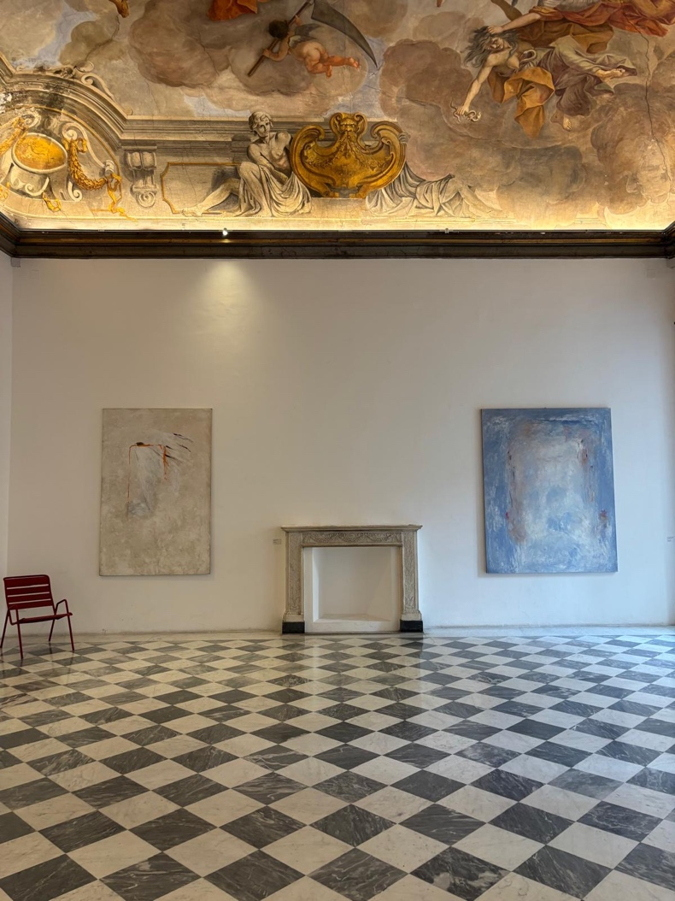

Sceglie la luce del mattino Salvatore Pupillo per il Finissage, nelle sale di Spazio Sette Libreria a Roma, della sua Personale “SCENE”. Dalle 11 alle 13 di sabato 15 marzo, un incontro ‘a colazione’ con l’artista romano e le sue tele, mentre la mostra resterà comunque visitabile fino a tutto il 23 marzo 2025.

LA PITTURA

Le 21 opere esposte nelle due sale di Spazio Sette – “SIPARI e “PIANI” – ben rappresentano l’intero percorso artistico di Pupillo, e la sua capacità di coniugare elementi espressionisti e informali in opere astratte e minimaliste che restituiscono la realtà attraverso “il graffio netto, elemento chiave di ogni sua composizione cromatica e disegnativa”, e con “Segno e Campo quali dualità che lui mette in opera determinando una leggerezza, che è come un respiro dell’area senza perimetro…”(Francesco Gallo Mazzeo). Una leggerezza ben descritta anche da Giancarlino Benedetti Corcos, per il quale “Pupillo dipinge l’invisibile di ciò che la notte lascia al giorno”.
“La pittura morbida di Salvatore Pupillo – scrive di lui ancora Francesco Gallo Mazzeo – si muove in una assenza di piani stabiliti, libera e con una sua grammatica interiore, per cui appare come una grande tabula cromatica che fa della trasparenza la sua forma per eccellenza….il colore è protagonista, opera dopo opera, di una grande tabula polisca, dove di tanto in tanto appaiono delle tracce, delle macchie, a volte sfumate anch’esse, a volte trancianti e quasi materiche, che danno alla sua astrazione una bella classe…”.
Le opere in “SCENE”, però, un perimetro lo delineano, sia temporale – con realizzazioni che coprono gli anni dal 1991 al 2020 –, sia per una sorta di quinte teatrali, sipari, che vanno ad inquadrare la sua poetica in molte delle tele.

IL CATALOGO

Realizzato con il progetto grafico di Andrea Tabrini e le foto di Massimiliano Ruta, distribuito da Spazio Sette Libreria insieme al precedente volume dedicato all’artista, “Pictura”, il Catalogo “Scene” ospita il commento critico di Francesco Gallo Mazzeo, e, accanto ad esso, i contributi di Silvana Baroni, Pippo Di Marca e Valerio Magrelli, che per l’occasione ha ‘regalato’ alla mostra una sua poesia “La scena tecnologica”.

SCENE di Salvatore Pupillo, fino al 23 marzo 2025, dal lunedì alla domenica dalle 10.30 alle 20.00, con ingresso libero. Spazio Sette Libreria, Via dei Barbieri 7.
________________________
Ufficio Stampa | Diana Daneluz
e-mail: dianadaneluz410@gmail.com
T.: +39 339 5785378

